4 квітня, 14.00 – відкриття
І Наукових читань пам'яті професора А.І. Уйомова
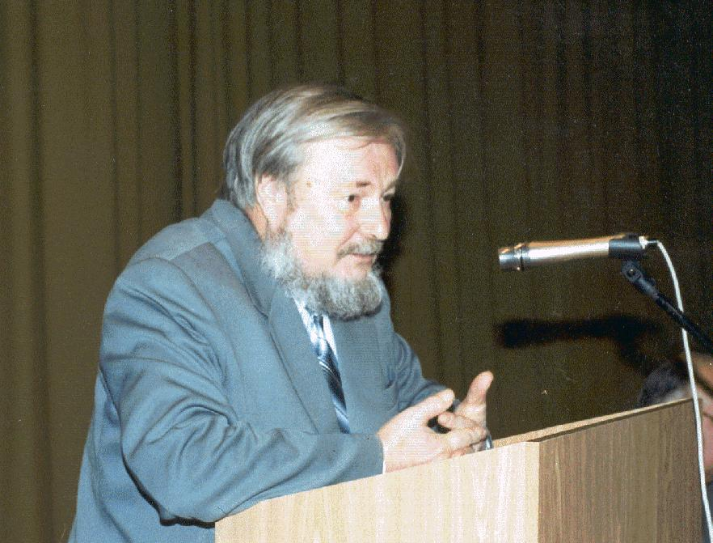

І Пленарне засідання

Вступне слово декана філософського факультету О.В.Чайковського

1. Двоїсте системне моделювання (А. Уйомов) як співвіднесене та обопільне (Аристотель) в логічних формах.
Доповідач – Терентьєва Л.М., д.філос.н., проф., Одеський національний університет імені І.І. Мечникова.

2. Філософська спадщина А.І. Уйомова і сучасна філософська антропологія.
Доповідач – Петриківська О.С., к.філос.н., доц., Одеський національний університет імені І.І. Мечникова.

3. А. Уйомов і О.Соколов: системно-парамет-ричний та художній синтез.
Доповідач – Шелестова О., заввідділом «Музею-квартири Олега Соколова».

4. Про деякі питання теорії аналогії А.І. Уйомова.
Доповідач – Леоненко Л.Л., к.філос.н., доц., Одеська національна академія зв’язку ім. О.С. Попова.

5. Про категоріальний базис природних мов.
Доповідач – Сумарокова Л.М., к.філос.н., доц., Національний універси-тет «Одеська національна юридична академія».

6. Системний підхід до проблеми типології реформ.
Доповідач –Плесський Б.В., к.філос.н., доц., Одеський національний політехнічний університет.

І Наукові читання пам'яті професора А.І. Уйомова
5 квітня, 11.00

ІІ Пленарне засідання

Науковий керівник – доктор філософських наук,
проф. Л.М. Терентьєва
Секретар — ст. викл. С.О. Галіновський

1. Диффеоморфні системи.
Доповідач – Цофнас А.Ю., д.філос.н., проф., Одеський національний політехнічний університет

2. Авенір Уйомов: «Украинцы! Почемувы не разговариваете на украинскомязыке?»
Доповідач – Кирилюк О.С., д.філос.н., проф. Одеський філіал Центру гуманітарної освіти національної академії наук України.

3. Спогади про Вчителя.
Доповідач – Остапенко С.В., к.ф.н., доцент, колишній аспірант А.І. Уйомова

4. Системний підхід до проблеми типології реформ
Доповідач – Плесський Б.В., к.філос.н., доц., Одеський національний політехнічний університет

5. Змістовні ідеї МТО та їх формальне втілення
Доповідач – Штаксер Г.В., к.філос.н.

6. Філософські аспекти концепції «конвергентні та дивергентні процеси у сучасному релігійному житті».
Доповідач – Мартинюк Е.І., к.філос.н., доц., Одеський національний університет імені І.І. Мечникова

7. Нарратив як система.
Доповідач – Афанасьєв О.І., к.філос.н., доц., Одеський національний політехнічний університет.

8. Аналіз способу створення класифікації в рамках параметричної ЗТС.
Доповідач – Готинян-Журавльова В.В., к.філос.н., доц., Одеський національний університет імені І.І. Мечникова.

9. До питання про метафізику
Доповідач – Воробйов С.Г., ст.викл., Одеський національний університет імені І.І. Мечникова

Перерва на каву – 12.30 – 12.45

10. Типи кризи в динамічних системах
Доповідач – Галіновський С.О., ст.викл., Одеський національний університет імені І.І. Мечникова

11. Генеза особистості в концепціях сучасної філософії
Доповідач – Старовойтова І.І., к.філос.н., доц., Одеський національний університет імені І.І. Мечникова

12. Дескрипторна завантаженість подій
Доповідач – Нерубаська А.О., к.філос.н., доц., Одеська національна академія зв’язку ім.. О.С. Попова

13. Логіко-системні засади інтеграції та диференціації наукового знання
Доповідач – Тихомірова Ф.А., ст.викл., Одеський національний університет імені І.І. Мечникова

14. Роль античності у творчості А.І. Уйомова
Доповідач – Погонченкова О.Ю., асп., Одеський національний університет імені І.І. Мечникова

15. Структура комунікацій
Доповідач – Ляшенко Д.Н., асп., Одеський національний політехнічний університет

16. Дослідження поняття «цілісність» в параметричній ЗТС
Доповідач – Павлюк С.О., асп., Одеський національний університет імені І.І. Мечникова

17. Деякі питання лінгвістики в аспекті параметричної ЗТС
Доповідач – Попова Ю., асп., Одеський національний університет імені І.І. Мечникова.

18. «Світ, що промовляє": мистецтво фотографії Фелікси Ковальчик".
Доповідач – Савченко В.В., к.філос.н., доцент, Одеський національний університет імені І.І. Мечни

